ПРОЕКТ МЛАДШЕ-СРЕДНЕЙ ГРУППЫ

«Зимующие птицы»

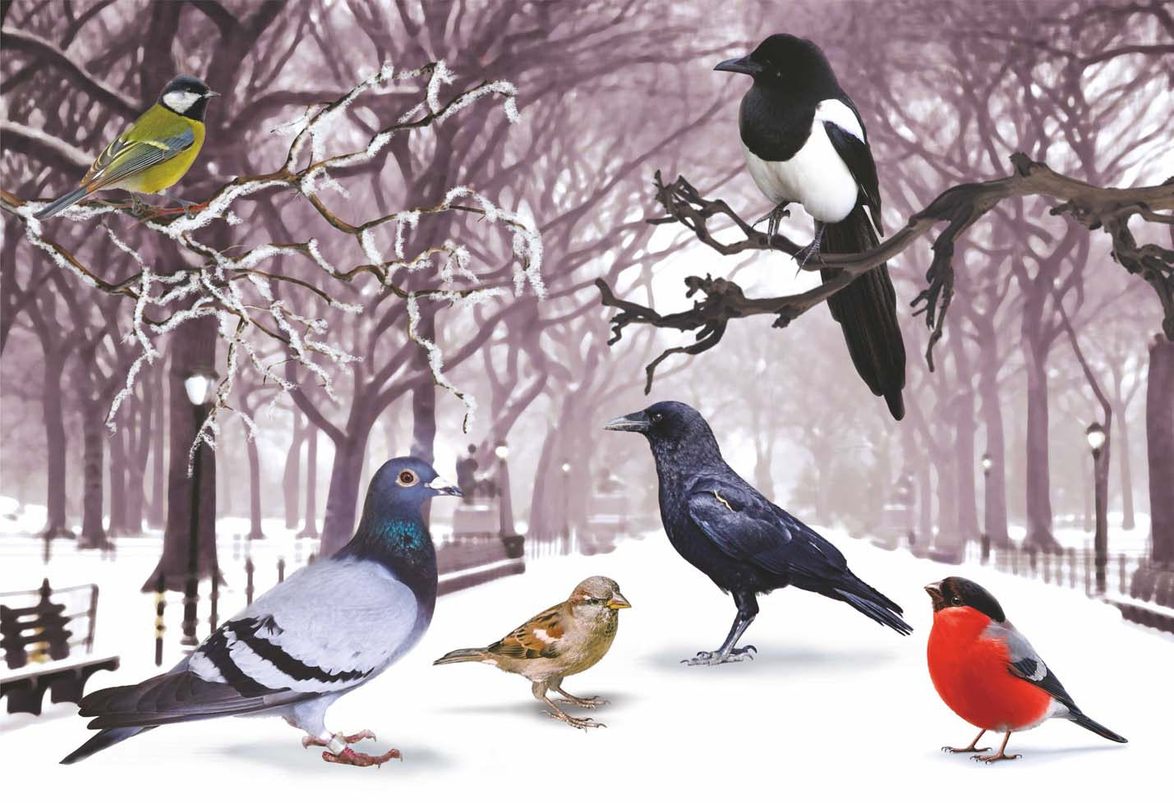

АКТУАЛЬНОСТЬ

Зимнее время – это не только веселые праздники, оживленное катание с горок, отчаянная игра в снежки, но и крепкие морозы с пронизывающим ветром. Поэтому наша задача – заботиться о братьях наших меньших. Зимующие птицы очень нуждаются в помощи.
Задача взрослых - воспитывать интерес у детей к нашим соседям по
Планете - птицам, желание узнавать новые факты их жизни, заботиться о них,
радоваться от сознания того, что делясь крохами, можно спасти птиц зимой от
гибели.
ПРОБЛЕМА
Большое количество птиц гибнет в зимние холода, человек может помочь им пережить стужу.
Недостаток знаний детей о зимующих птицах.
Нет навыка в умении подкормки птиц в зимнее время года.
ЦЕЛЬ:
сформировать общее представление дошкольников о зимующих птицах, их образе жизни, характерных признаках и связи с окружающей средой, роли человека в жизни птиц.
ЗАДАЧИ:
ОБУЧАЮЩИЕ:
-сформировать представления о зимующих птицах;
- формировать желание помогать птицам в трудных зимних условиях;
- сформировать навыки у детей правильно подкармливать птиц;
- способствовать развитию познавательной и творческой активности,
любознательности;
РАЗВИВАЮЩИЕ:
- расширять кругозор и обогащать словарный запас детей, развивать связную
речь;
- привлечь родителей к более тесному сотрудничеству в проектной
деятельности;
- создать условия для расширения представлений о птицах; (пополнить
развивающую предметно-пространственную среду по теме проекта).
ВОСПИТЫВАЮЩИЕ:
- Воспитывать эмоционально положительное отношение к зимующим птицам
- Воспитывать желание работать в коллективе, нести ответственность за результат совместных работ.

ПРЕДПОЛАГАЕМЫЕ РЕЗУЛЬТАТЫ
Дети:
- усвоение знаний детьми о зимующих птицах и их детенышах;
- определение среды обитания;
- заинтересованность детей совместно с родителями в заботе о птицах, желание помогать им в зимний период (изготовление кормушек, подкормка птиц зимой);
- развитие у детей любознательности, творческих способностей, познавательной активности, коммуникативных навыков.

Педагоги:
-Повысят профессиональную компетентность в вопросах проектирования педагогического процесса на основе интеграции образовательных областей в рамках реализации ФГОС по теме проекта.
-Повысят уровень культуры;
-Овладеют методами и приёмами создания модели комплексно-тематического планирования на основе интегративного подхода по теме проекта.
-Обеспечат условия для формирования представлений о зимующих птицах.
Родители:
-Проявят интерес к совместной деятельности с ребенком;
-Станут активными участниками реализации проекта;
-Повысится мотивация к сотрудничеству.

Пути реализации проекта
-Совместная деятельность детей и педагогов;
-Интеграция образовательных областей: познавательное развитие, речевое развитие, социально ~ коммуникативное развитие, художественно;
-Эстетическое развитие, физическое развитие;
-Взаимодействие с родителями;
-Осуществление через все виды детской деятельности работы на развитие
зрительного восприятия, умения ориентироваться в пространстве, социально бытового развития;
-Привлечение родителей к сотрудничеству по проблеме проекта.
ВИДЫ РАБОТ

-Сбор информации
-Подбор иллюстративного материала
-Отбор художественной литературы
-Подбор и изготовления дидактических игр и пособий
-Организованная и неорганизованная деятельность
-Совместная и самостоятельная деятельность.
-Создание уголка по проблеме проекта

- Презентация

УЧАСТНИКИ ПРОЕКТА

Воспитатели, музыкальный руководитель,дети младше- средней группы и их родители
СРОКИ РЕАЛИЗАЦИИ: в течении зимних месяцев
ИНТЕГРАЦИЯ ОБРАЗОВАТЕЛЬНЫХ ОБЛАСТЕЙ:
познание, коммуникация,чтение художественной литературы, художественное творчество музыка, физическая культура.
Познание:
Беседы:
«Что ты знаешь о зимующих птицах?»,
«Где живут птицы?»,
«Какие птицы прилетают на участок детского сада?»;
«Нужно ли заботиться о птицах?»;
«Какую пользу приносят птицы?»:
«Меню птиц»;
«Найди домик для птички».
Рассматривание зимующих птиц на иллюстрациях в книгах и журналах.
Разгадывание загадок о птицах.
Решение проблемных ситуаций:
«Чем питаются птицы зимой?»
«Чем питаются синицы?»
Ситуативные беседы:
«Кормушка. Наши пернатые друзья»
«Синичка – гостья нашего двора»
Опытно-исследовательская деятельность:
«Рассматривание птичьих следов»
«Исследование птичьего пера»
Наблюдение:
-за птицами на участке детского сада,
-за синицей; за птичьими следами; за кормушкой.
ДИДАКТИЧЕСКИЕ ИГРЫ:
«
Один - много»;
«Угадай по описанию»;
«Что за птица?»;
«Угадай, кого не стало»;
«Большие и маленькие птицы на кормушке»;
«Накорми птиц»;
«Найди маме птенца»;
«Каких птиц много на дереве?»;
«Назови и покажи зимующих птиц».

РАЗВИТИЕ РЕЧИ
формировать желание произносить слова правильно;
выделять звуки в словах, учить звукоподражанию;
игры: «Назови детѐнышей», «Кто как кричит», «Чей голос?»
рассматривание сюжетных картинок: «Зимующие птицы», «Перелетные птицы».
«Кормление птиц»; « Сороки на ветке рябины», «Снегири».
составление описательных рассказов по картинкам. Заучивание стихотворений о птицах,
отгадывание загадок.
Чтение и разучивание стихотворения о птицах:
С. Маршак «Где обедал воробей?»; З. Александрова «Гули-гули»;
Н. Хилтон «Скворечник»; В. Звягина «Воробей»; Т.
Евдошенко «Берегите птиц»; В. Берестов «Воробушки»; А. Барто «Воробей»
А. Барто «Птичка», «Кто как кричит?»;
С. Маршак «Где обедал воробей?»;
З. Александрова «Гули-гули»;
Н. Хилтон «Скворечник»;
В. Звягина «Воробей»;
Т. Евдошенко «Берегите птиц»;
В. Берестов «Воробушки»;
А. Барто «Воробей».
Словесные игры:
«Назови ласково»;
«Кто кем будет?».
Дыхательная гимнастика: «Птички полетели»; «Вьюга»; « Чьё перышко улетит дальше».
Пальчиковая гимнастика:
«Воробьи – воробышки»;
«Птичья кормушка»;
«Сел на ветку снегирёк»;
«Сорока»;
«Птичка крылышками машет».
Просмотр мультфильмов: «Где зимуют птицы»;
«Зимующие птицы»; «Воробьишка - хвастунишка»; «Снегирь»

ХУДОЖЕСТВЕННОЕ ТВОРЧЕСТВО

Коллективная работа:
«Кормушка с зернышками»
Аппликация:
«Снегири на ветках»
Лепка:
«Птички в гнездышках»
Рисование: « Птички клюют рябину»,
Раскрашивание раскрасок
Рисование по трафаретам
Конструирование :
«Птички прилетели»,
Слушание : « Воробей» А. Руббах.
прослушивание аудиозаписи «Птичьи голоса», «Пение соловья»
Развлечение «Столовая» для птиц».

Физическое развитие

Подвижные игры:
«Птички летают»;
«Птички в гнездышках»;
«Воробушки и автомобиль»;
«Кот и воробьи».
Пальчиковые игры
«Воробьи – воробышки»;
«Птичья кормушка»;
«Сел на ветку снегирек»;
«Сорока»;
«Птичка крылышками машет».

Работа с родителями
Консультации:
«Как помочь птицам пережить зиму»;
«Как и из чего можно сделать кормушку для птиц».
Индивидуальные беседы:
«Обсуждаете ли вы дома с ребенком тему недели?».
Памятка для родителей:
«Покормите птиц».
Участие в конкурсе « Креативная кормушка»
(изготовление кормушек для птиц); сбор корма для птиц.

Результативность

В результате проведения данного проекта «Зимующие птицы» у родителей
и детей появилась заинтересованность в совместной деятельности; также были
созданы благоприятные условия для формирования у младших дошкольников
целостного представления о жизни зимующих птиц, для воспитания у детей
бережного отношения к природе; были сформированы для развития у детей
любознательности, творческих способностей.
В групповом помещении улучшилась предметно-развивающая среда.
Воспитанники и их родители приняли активное участие в оказании помощи птицам в трудных зимних условиях.

